ICS 77.180
中华人民共和国黑色冶金行业标准
YB
YB/T 4079-2020
代替YB/T 4079-1991
高炉炉壳 技术条件
Technical conditions for blast furnace shell
（送审稿）

2020-××-××发布
2020-××-××实施
中华人民共和国工业和信息化部 发布
H92

前 言

本标准按照GB/T 1.1-2020《标准化工作导则 第1部分：标准化文件的结构和起草规则》的规定起草。
本标准代替YB/T 4079-1991《高炉炉壳 技术条件》，与YB/T 4079-1991相比，除结构调整和编辑性改动外，主要技术变化如下：
a) 将高炉炉壳有效容积级别由1000级～4000级提高至1200级～5000级（见1，1991年版的1）；
b) 更新、补充了规范性引用文件（见2，1991年版的2）；
c) 增加了“炉壳用低合金结构钢的力学性能及化学成分应符合GB/T 1591-2018的规定”，及“厚度等于及大于40mm的钢板采用Z15级钢，其材质应符合GB/T 5313-2010的规定”（见4.3.1.1，1991年版的4.3.1.1）；
d）“炉壳用热轧厚钢板”拓展为“炉壳用钢板”（见4.3.1.2，1991年版的4.3.1.2）；
e) “制造风口、铁口、渣口部位所用的钢板，当厚度大于40mm时，内部缺陷的超声波探伤应符合JB 1150的2级规定” 修改为“炉壳用钢板（不含炉底板）应按正火状态交货，并逐张超声波探伤达到NB/T 47013.3-2015的Ⅲ级标准的要求，其中风口、铁口、渣口部位所用的钢板要达到Ⅱ级标准的要求”（见4.3.1.3，1991年版的4.3.1.3）；
f) 增加了“焊接材料参照GB 57567-2010附录J选择”（见4.3.2，1991年版的4.3.2）；
g) 两相邻风口法兰外圆间距，由“150mm”改为“120mm”（见4.4.2，1991年版的4.4.2）；
h) 加固件和安装用的临时结构件距母材切除的距离，由“2mm”改为“5mm”（见4.4.6，
1991年版的4.4.6）；
i) 4.4.7改为：当钢板拼接成T形交叉时，交叉点的距离应大于壁厚的3倍，且应大于200mm；同一节壳体上两相邻纵焊缝间的距离不应小于200mm(见图4)（见4.4.7，1991年版的4.4.7）；
j) 增加了焊缝质量等级规定（见4.8.1）；
k) 焊接方法中，“气电焊”改为“气电立焊”、“气体保护焊、药芯焊丝自保护焊”（见4.8.2，1991年版的4.8.1）；
l) 焊接工艺评定标准改为：NB/T 47014（见4.8.4，1991年版的4.8.3）；
m) 删除了“4.8.5.1 炉壳对接接头焊缝内部质量标准应符合GBJ 236表7.3.3中Ⅲ重级的规定。” （见1991年版的4.8.5.1）；
n) 二级对接焊缝表面加强高由6mm降低为4mm（见4.8.5.1表5，1991年版的4.8.4.1表5）；
o) 更改了无损探伤方法及标准（见4.8.6.2，1991年版的4.8.5.2）；
p) 更改了探伤检验的数量、部位及长度的规定（见4.8.6.3，1991年版的4.8.5.3）；
q) 增加了焊缝返修的规定（见4.8.7）；
r) 焊前预热和焊后热处理参照标准改为GB 50567-2010、明确了风口段单体炉壳按GB 50661-2011的规定进行焊后消除应力处理（见4.9，1991年版的4.9）；
s) 删除了6.2条中“低合金钢在同一处的返修不得超过两次”（见6.2，1991年版的6.2）；
t) 删除了原“附录A”,原“附录B”改为“附录A”（见1991年版的附录A）。
本标准由中国钢铁工业协会提出。
本标准由冶金机电标准化技术委员会归口。
本标准起草单位：宁波钢铁有限公司、北京中冶设备研究设计总院有限公司。
本标准主要起草人：
本标准及其所代替标准的历次版本发布情况为：
—— 1991年首次发布为YB/T 4079-1991；
—— 本次为第一次修订。

高炉炉壳 技术条件

1 范围
本标准规定了高炉炉壳（以下简称：炉壳或炉壳结构）的技术要求、检验方法及检验规则等产品质量要求。
本标准主要适用于有效容积(m³)为1200级～5000级系列的高炉炉壳。1200级以下的高炉炉壳可参照使用。

2 规范性引用文件
下列文件中的内容通过文中的规范性引用而构成本文件必不可少的条款。其中，注日期的引用文件，仅该日期对应的版本适用于本文件；不注日期的引用文件，其最新版本（包括所有的修改单）适用于本文件。
GB/T 191-2008 包装储运图示标志
GB/T 700-2006 碳素结构钢
GB/T 985.1-2008 气焊、焊条电弧焊、气体保护焊和高能束焊的推荐坡口
GB/T 985.2-2008 埋弧焊的推荐坡口
GB/T 1591-2018 低合金高强度结构钢
GB/T 3274-2017 碳素结构钢和低合金结构钢热轧钢板和钢带
GB/T 5313-2010 厚度方向性能钢板
GB/T 8923.1-2011 涂覆涂料前钢材表面处理 表面清洁度的目视评定 第1部分：未涂覆过的钢材表面和全面清除原有涂层后的钢材表面的锈蚀等级和处理等级
GB/T 8923.2-2008 涂覆涂料前钢材表面处理 表面清洁度的目视评定 第2部分: 已涂覆过的钢材表面局部清除原有涂层后的处理等级
GB/T 8923.3-2009 涂覆涂料前钢材表面处理 表面清洁度的目视评定 第3部分：焊缝、边缘和其他区域的表面缺陷的处理等级
GB 50017-2017 钢结构设计标准
GB 50236-2011 现场设备、工业管道焊接工程施工规范
GB 50250-2020 钢结构工程施工质量验收规范
GB 50372-2006 炼铁机械设备工程安装验收规范
GB 50567-2010 炼铁工艺炉壳体结构技术规范
GB 50661-2011 钢结构焊接规范
GB 50755-2012 钢结构工程施工规范
NB/T 47013.1-2015 承压设备无损检测 第1部分：通用要求
NB/T 47013.2-2015 承压设备无损检测 第2部分：射线检测
NB/T 47013.3-2015 承压设备无损检测 第3部分：超声检测
NB/T 47013.4-2015 承压设备无损检测 第4部分：磁粉检测
NB/T 47013.5-2015 承压设备无损检测 第5部分：渗透检测
NB/T 47013.7-2012 承压设备无损检测 第7部分：目视检测
NB/T 47013.8-2012 承压设备无损检测 第8部分：泄漏检测
NB/T 47014-2011 承压设备焊接工艺评定

3 炉壳结构
3.1 炉壳结构各段名称见图1所示。
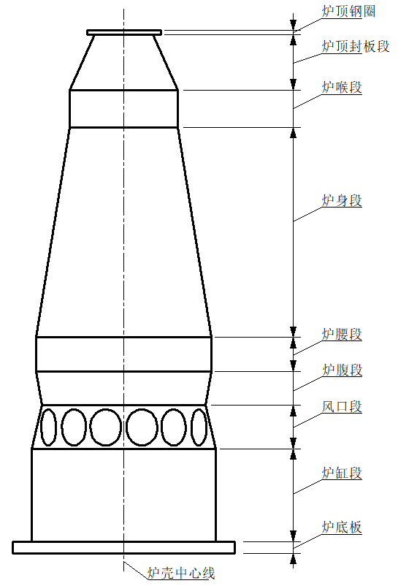
图1 炉壳结构各段名称
3.2 炉壳一般包括以下部件：
a) 铁口套、渣口法兰；
b) 风口大套法兰；
c) 冷却板（箱）法兰；
d) 活动炉喉护板法兰；
e) 人孔法兰；
f) 导出短管；
g) 旋转溜槽检查孔法兰；
h) 砖托；
i) 锚固件；
j) 其他。

4 技术要求
4.1 高炉炉壳的制造质量必须符合本标准规定，并按法定程序批准的设计图和技术文件制造。
4.2 施工图
4.2.1 施工图应按设计单位提供的设计图及技术要求编制。如需修改设计图时，必须取得设计单位的同意，并签署设计修改文件。
4.2.2 施工图应由制造单位或者由设计单位根据制造、安装单位的工艺要求编制。
4.2.3 安装单位在编制施工详图时，应同时完成炉壳吊装、加固和包装结构、脚手架挂耳夹具固定块、定位器等施工图,其数量、位置由订货单位(或安装单位)提出。
4.3 材料
4.3.1 炉壳结构所采用的钢材应符合设计文件的规定。
4.3.1.1 炉壳用低合金结构钢的力学性能及化学成分应符合GB/T 1591-2018的规定。当采用新的低合金结构钢种，而新钢种未颁布国家(或行业)标准时，其性能应经国家(或行业)技术主管部门鉴定合格并符合经批准的技术标准。厚度等于及大于40mm的钢板采用Z15级钢，其材质应符合GB/T 5313-2010的规定。
4.3.1.2 炉壳用钢板的表面质量应符合GB/T 3274-2017的规定。
4.3.1.3 炉壳用钢板（不含炉底板）应按正火状态交货，并逐张超声波探伤达到NB/T 47013.3-2015的Ⅲ级标准的要求，其中风口、铁口、渣口部位所用的钢板应达到Ⅱ级标准的要求。
4.3.2 焊接材料(焊条、焊丝、焊剂等)的型号应根据钢材材质性能要求参照GB 50567-2010附录J的规定选用。或经焊接工艺评定确定，其技术条件应符合现行国家(或行业)标准。
4.4 构造要求
4.4.1 炉壳设计分段、每段分块宜大块化,炉壳按缝应尽量在工厂施焊。
4.4.2 两相邻风口法兰外圆间距(见图2)应大于或等于120mm。
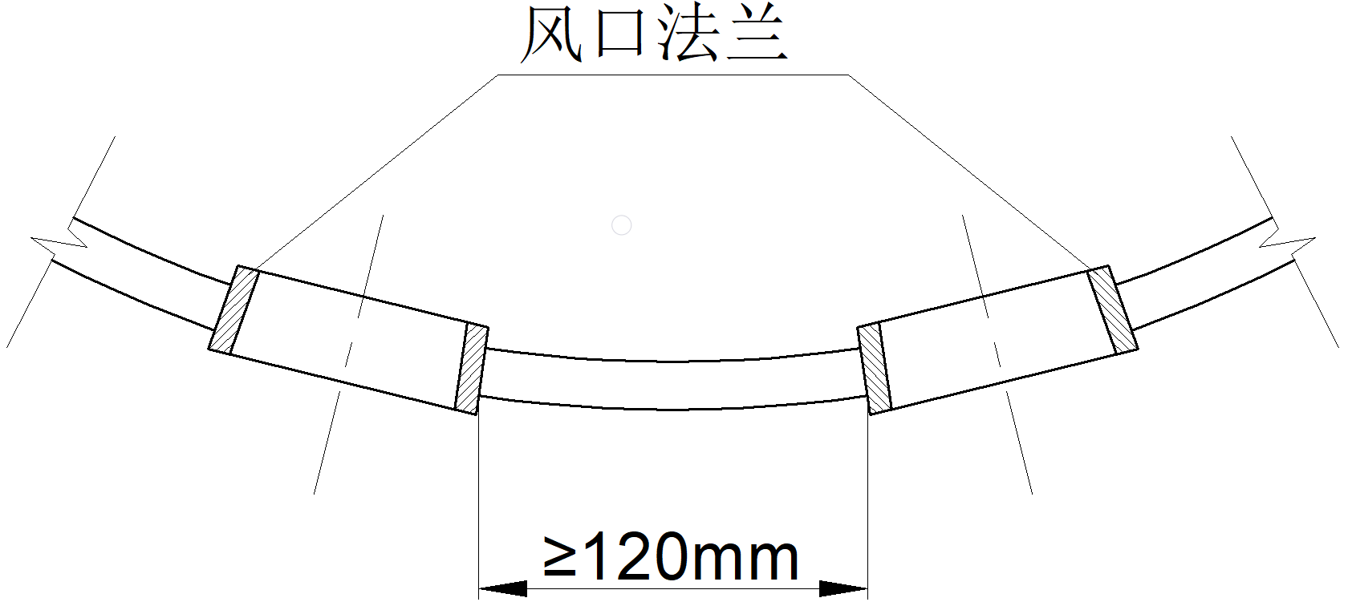
图2 两相邻风口法兰外圆间距
4.4.3 炉壳上的开孔应为圆形、椭圆形或长圆形，孔洞边缘应圆滑过渡，当工艺设备需要开矩形或方形时，直角处应圆滑过渡。
4.4.4 炉壳上开孔应根据使炉壳削弱最小的原则进行，上、下两排孔洞应交错布置(见图3)。凡孔边缘距现场横向焊缝小于或等于50mm及纵向焊缝200mm以内的孔应在工厂定位，现场切割。
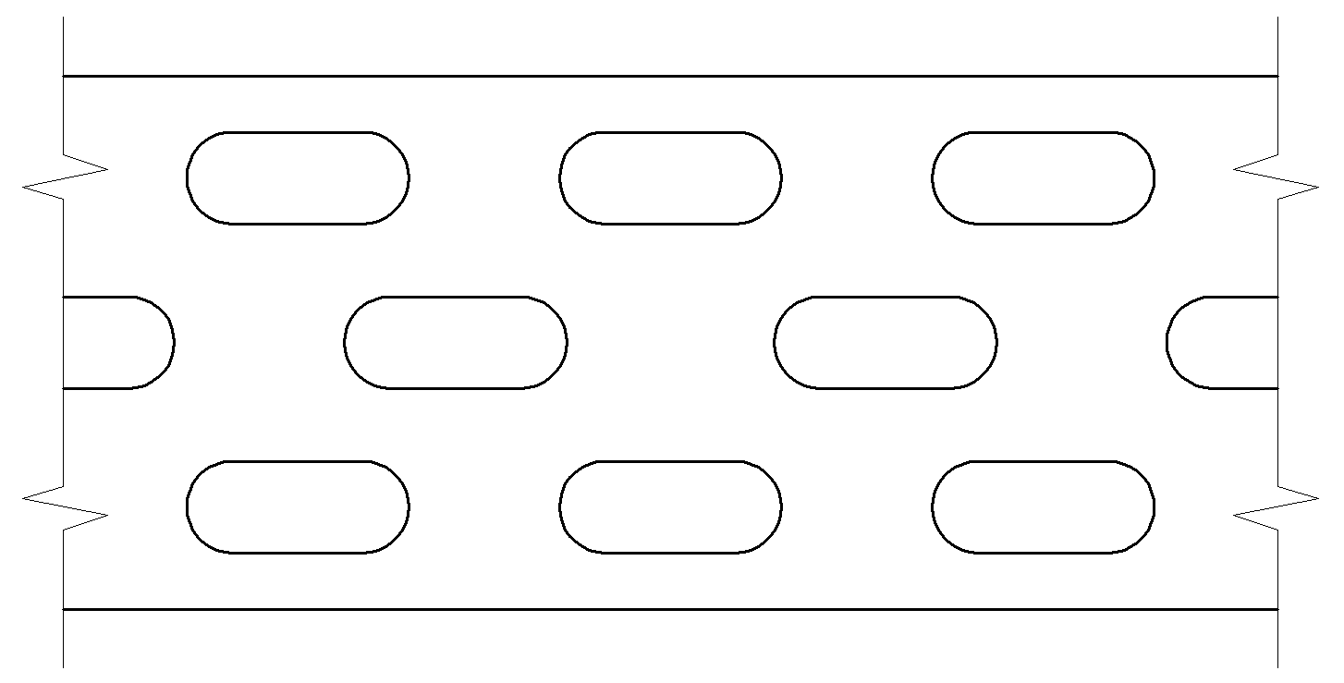
图3 孔洞布置
4.4.5 炉壳上的开孔应优先在制造厂制孔。尽可能避免在现场开孔。其部件一般应在制造厂装配焊接。
4.4.6 所有加固件和安装用的临时结构件(除脚手架挂耳外），安装完毕后，应距母材大于5mm处切除，并应磨平，但不得损伤母材。
4.4.7 当钢板拼接成T形交叉时，交叉点的距离应大于壁厚的3倍，且应大于等于200mm；同一节壳体上两相邻纵焊缝间的距离不应小于200mm(见图4)。
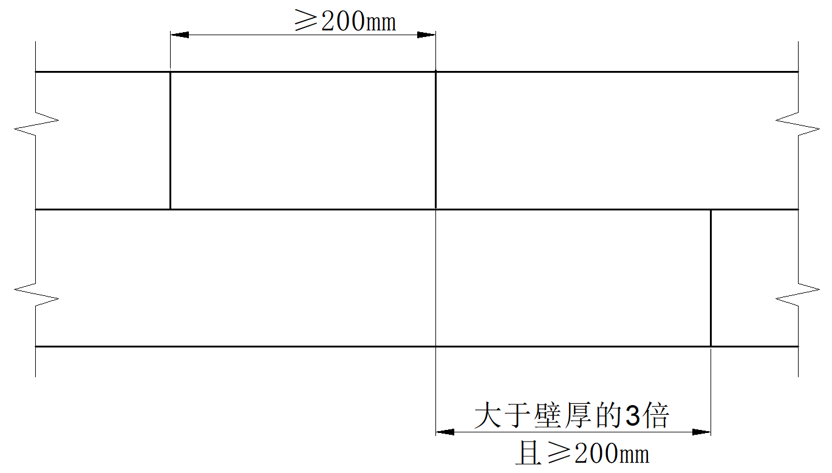
图4 交叉点的距离
4.5 零件成型
4.5.1 钢板表面质量
制造炉壳用的钢板，制造厂必须按4.3.1条进行检验，未经检验或检验不合格者不准使用。
4.5.2 切割
a) 切割及开孔应优先采用数控切割机或半自动切割机进行；
b) 切割边缘(含开口周边)应平整，切割面上不得有裂纹，并应清除边缘上的熔瘤和飞溅物等；
c) 切割面的平面度、表面粗糙度应符合表1的规定；测量平面度的测量范围应减去熔角Δδ，见表2及图5；
表1 切割面的平面度、表面粗糙度 单位为毫米
项目 | 钢板厚度
项目 | ≤20 | ＞20～40 | ＞40～63 | ＞63～100 | ＞100～150
平面度 | 1.0 | 1.4 | 1.8 | 2.2 | 3.0
表面粗糙度 | 0.13 | 0.15 | 0.18 | 0.22 | 0.30
表2 熔角值 单位为毫米
序号 | 钢板厚度δ | Δδ
1 | ≤3～6 | 0.3
2 | ＞6～10 | 0.6
3 | ＞10～20 | 1.0
4 | ＞20～40 | 1.5
5 | ＞40～100 | 2.0
6 | ＞100～150 | 3.0

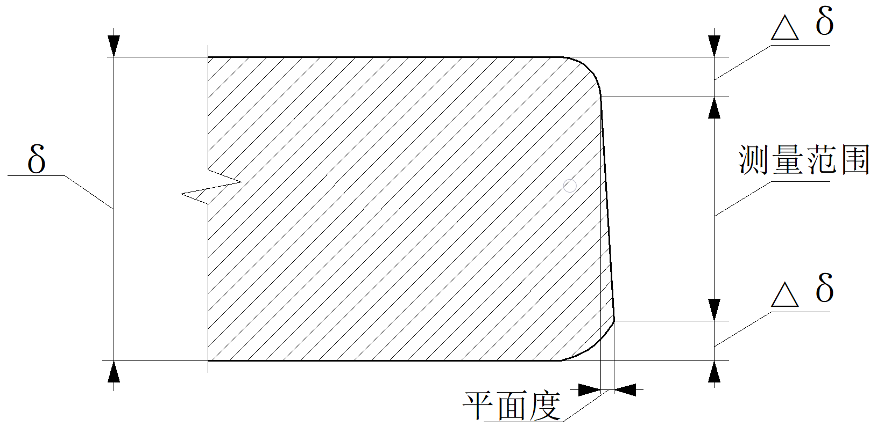
图5 熔角测量图
d) 零件边长的极限偏差不大于±2mm；两对角线L₁、L₂之差不大于3mm，见图6。
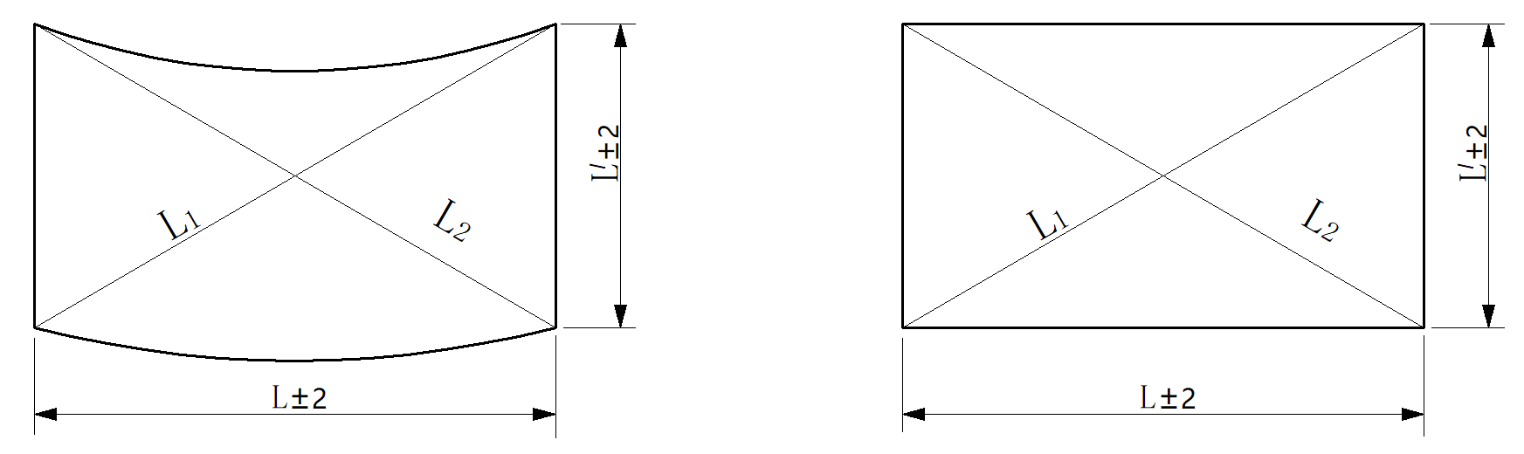
a) b)
图6 零件边长的极限偏差
4.5.3 坡口加工
4.5.3.1 焊接坡口应整齐光洁，不应留有毛刺和残渣，坡口型式和尺寸偏差应符合GB/T 985.1-2008和GB/T 985.2-2008的有关规定。
4.5.3.2 不同厚度钢板的对接焊缝坡口形式：当厚度差ɑ小于或等于6mm时，可用焊缝金属表面平缓过渡的方法处理，见图7a)；当厚度差大于6mm时，焊缝的坡口型式按图7b)的型式加工。
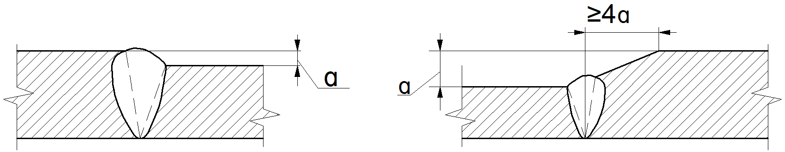
a）ɑ≤6mm时对接焊坡口形式 b) ɑ>6mm时对接焊坡口形式
图7 不同厚度钢板的对接焊缝坡口型式
4.5.4 弯曲成形
a) 炉壳弯曲成形后，内外表面均不允许有裂纹、重皮等缺陷；
b) 弯曲成形后的炉壳与弧形样板(长1500mm）之间的间隙不应大于2mm。
4.6 单体炉壳组装
4.6.1 组装前对接表面及沿焊缝每边50mm范围内的铁锈、毛刺、油污或保护坡口的防锈材料等必须清除干净。
4.6.2 焊缝接口的极限偏差应符合表3的规定。
表3 焊缝接口的极限偏差 单位为毫米
项目 | 示意图 | 板厚 | 极限偏差
接口  错边 | 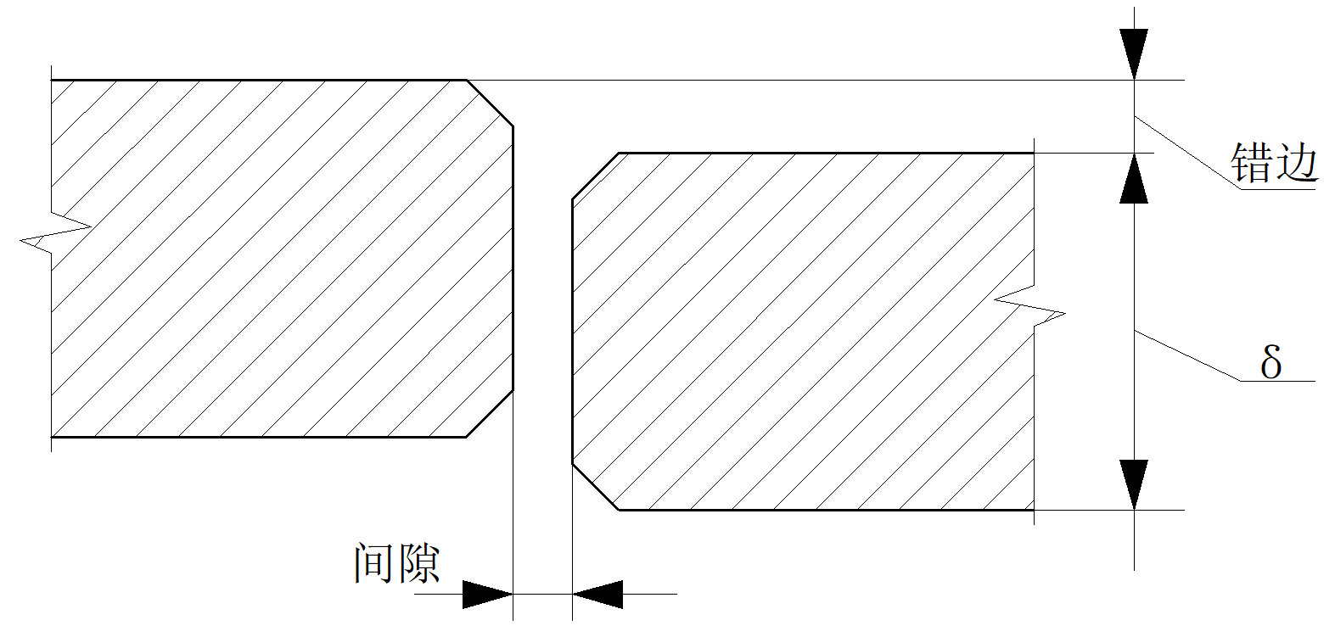 | ≤40 | δ/10  但不大于3
接口  错边 |  | ＞40 | δ/10  但环缝不大于6，纵缝不大于3
接口  间隙 |  | ≤30 | +2  -1
接口  间隙 |  | ＞30 | +3  0
4.6.3 组装时一般不应用点焊固定，应使用装配卡具固定。
4.7 几何形状和尺寸偏差
4.7.1 单体炉壳预装的几何形状和尺寸偏差应符合表4的规定。
表4 单体炉壳预装的几何形状和尺寸偏差
项目 |  | 简图 | 极限偏差 / mm
炉底板 | 圆底  D：炉底板直径 | 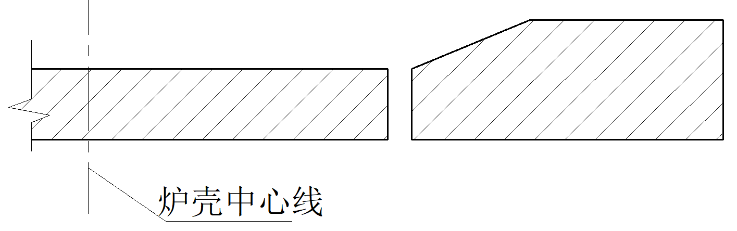 | |D_{max}-D_{min}|≤0.002D
炉底板 | 平面度 |  | ≤4
单体  炉壳 | 上口中心对预装平台上检查中心的位移H：预装高度 | 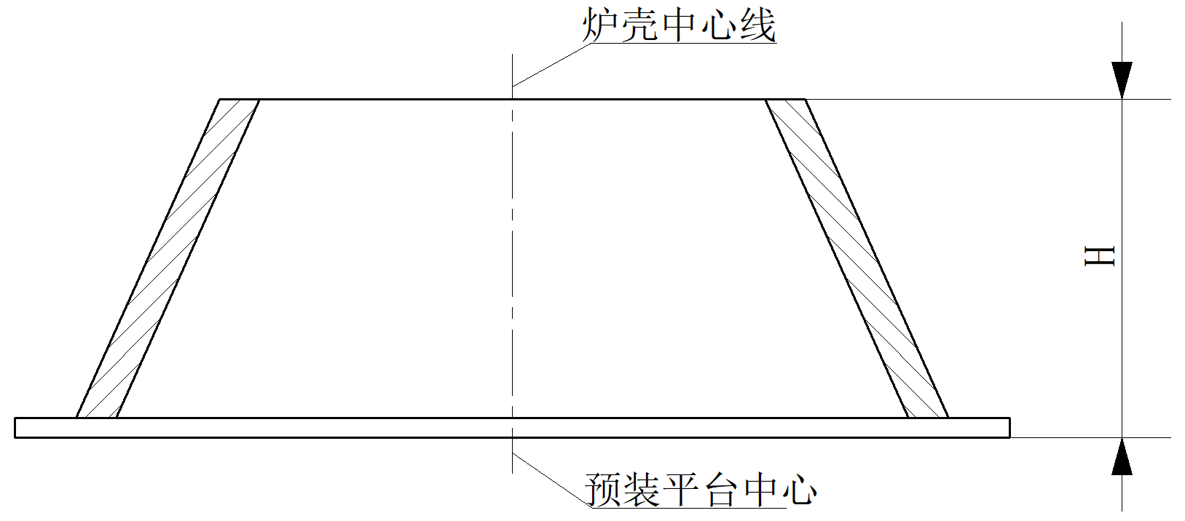 | ≤H/1000  当H≤3000时  ≤3  当H＞3000时  ≤10
单体  炉壳 | 圆度  D_{i}：炉壳直径  i=1、2 | 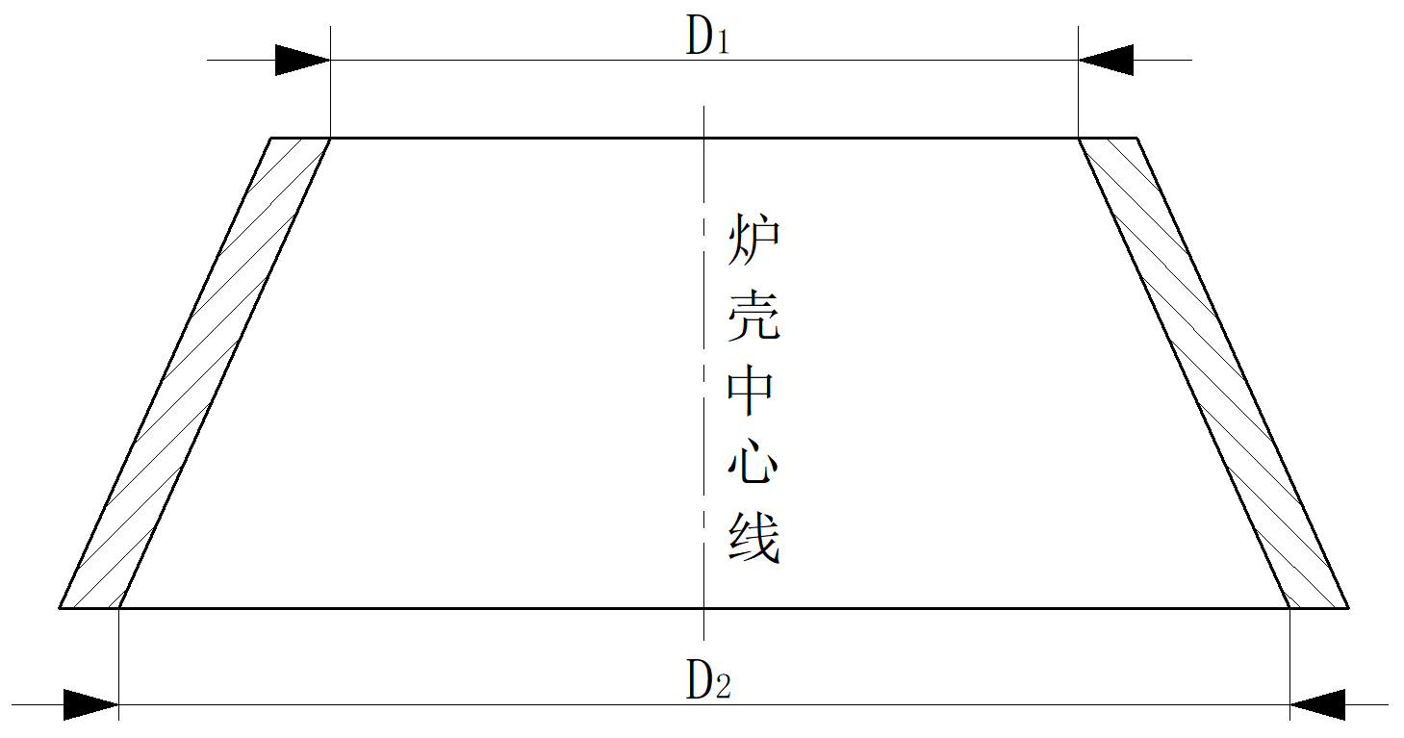 | |D_{imax}-D_{imin}|≤0.002D_{i}
单体  炉壳 | 垂直高度 | 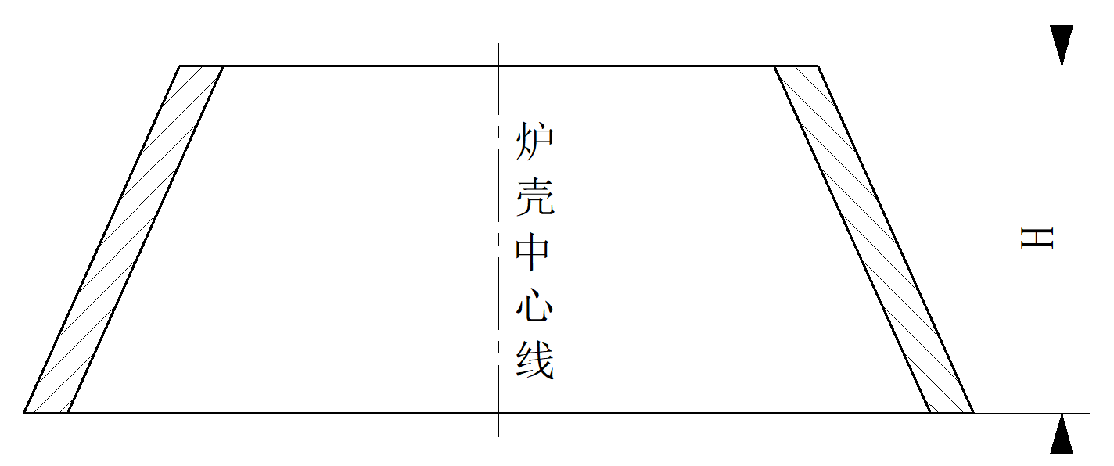 | ±5
单体  炉壳 | 上口平面度 |  | ≤4
炉顶圈 | 圆度 | 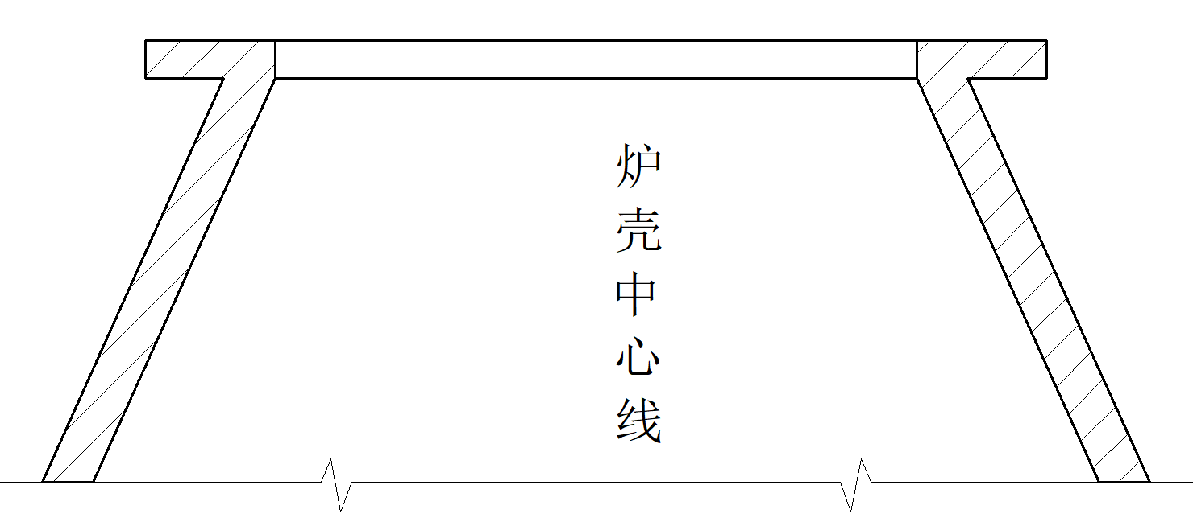 | 应符合相应设备技术文件的规定
炉顶圈 | 平面度 |  | 应符合相应设备技术文件的规定

4.7.2 铁口套、渣口法兰
4.7.2.1 铁口套、渣口法兰面中心位置，应沿炉壳圆周以规定的起点分度，极限偏差为土4′，中心标高极限偏差为±5mm。
4.7.2.2 法兰面水平中心线的水平度(在法兰全宽内)不大于3mm。
4.7.2.3 法兰的焊接应符合设备技术文件或有关专业标准的规定。
4.7.3 风口大套法兰
4.7.3.1 风口大套法兰中心应沿炉壳圆周以规定的点按角度等分，极限偏差为士4′；中心标高极限偏差为±3mm，全部风口大套法兰中心应在同一水平面内，高低差不得大于5mm，且相邻两法兰中心高低差不得大于3mm。
4.7.3.2 各相对风口大套法兰中心的水平连线与炉体中心应相交，其距离公差不得大于10mm。
4.7.3.3 法兰面水平中心线水平度(在法兰直径内)为2mm。
4.7.3.4 法兰面水平中心线与法兰内圆圆周相交的两点A、B分别至风口中心的水平连接线上同一点0的距离L₁、L₂(见图8)之差不得大于2mm。
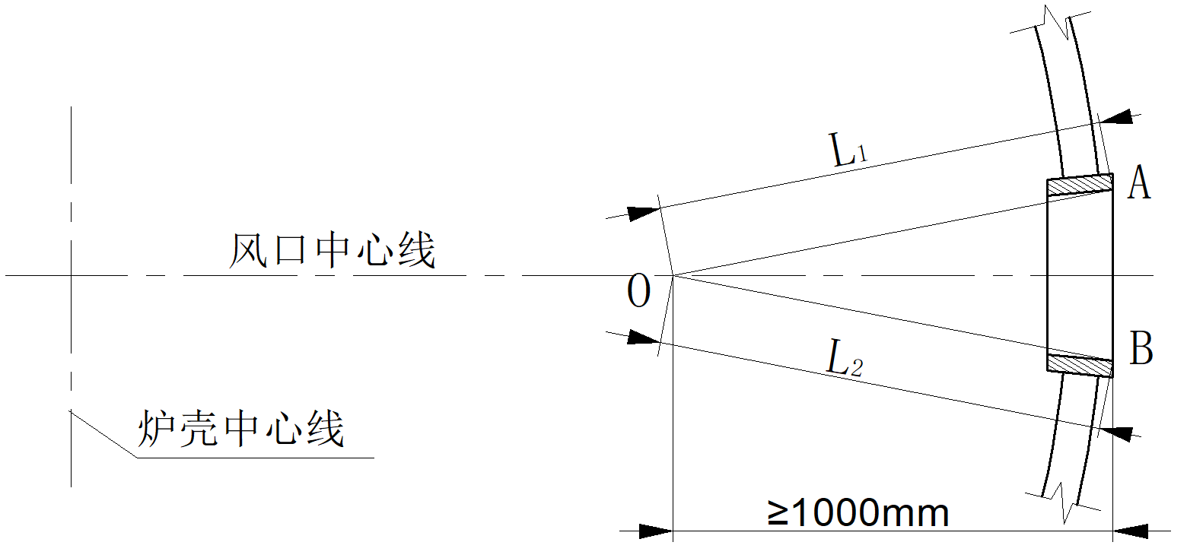
图8 法兰面水平中心线与法兰内圆圆周相交及风口中心的水平连接线的距离
4.7.3.5 风口大套法兰伸出炉壳表面距离L的极限偏差为+5 0mm，风口大套法兰倾角θ(见图9)对设计规定角度的偏斜(挂设铅垂线检查)，边长L₁的极限偏差为土2mm；当θ=0º时，其法兰垂直面的偏斜(在直径内）不大于2mm。
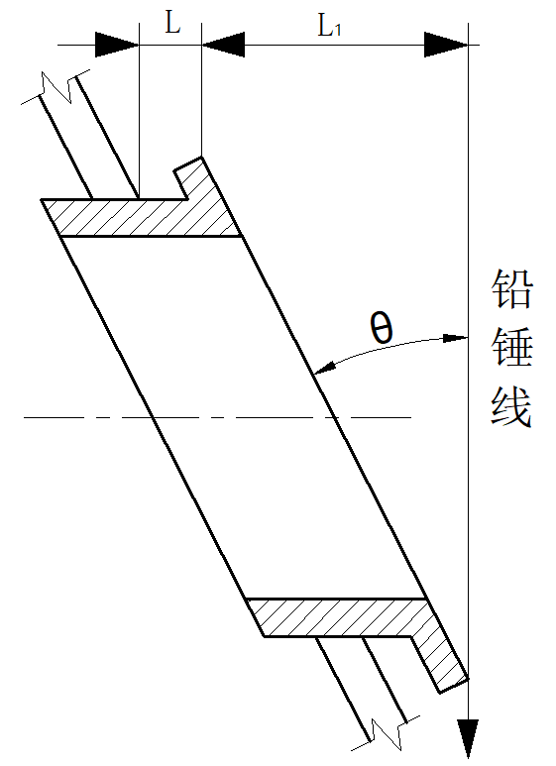
图9 风口大套法兰倾角
4.7.4 冷却板（箱）法兰
按设备技术文件或有关专业标准的规定装配焊接。
4.8 焊接
4.8.1 炉壳焊缝质量等级规定
a) 对接焊缝为一级；
b) 焊透的T形对接与角接组合焊缝为二级。
4.8.2 焊接方法
炉壳结构的焊接应根据结构的类型优先采用高效能、高质量的焊接方法：
a) 立缝：应采用电渣焊和气电立焊。也可采用手工电弧焊；
b) 横缝：应采用气体保护焊、药芯焊丝自保护焊。也可采用手工电弧焊；
c) 拼接对接焊宜采用埋弧自动焊。
4.8.3 炉壳焊接工作应由取得相应项目考试合格证的焊工担任。
4.8.4 焊接工艺评定
对设计规定的钢材类别、焊接材料、焊接方法、接头形式、焊接位置、焊接工艺参数、预热措施及焊后热处理制度等各种参数的组合条件为制造、安装单位首次采用时，必须在施焊前按NB/T 47014-2011的规定进行焊接工艺评定。
制造、安装单位要根据焊接工艺评定结果编制焊接工艺文件，由焊接技术总负责人签证。
4.8.5 外观检查
4.8.5.1 对接焊缝表面质量标准应符合表5的规定。
表5 对接焊缝表面质量 单位为毫米
序号 | 项目 | 等级
序号 | 项目 | 一级 |  | 二级
1 | 表面裂纹  表面气孔  表面夹渣  综合性飞溅 | 不允许
2 | 咬边  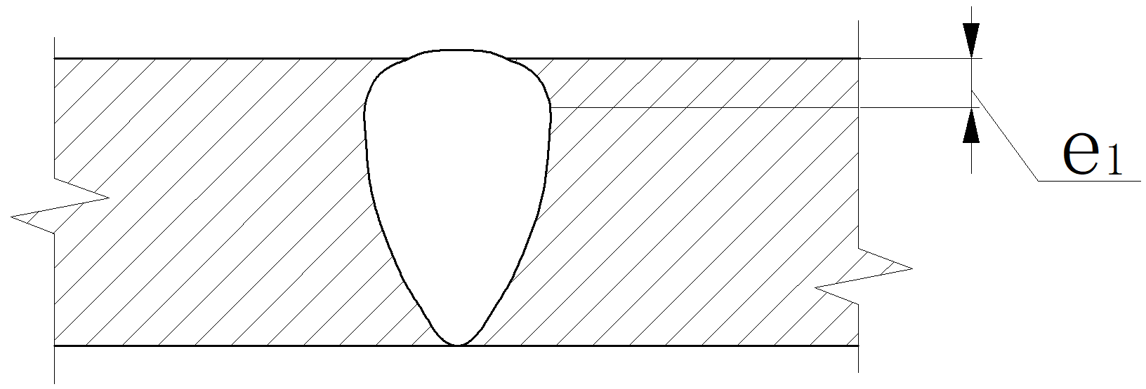 | 深度：e₁≤0.5  累计长度小于或等于焊缝全长的10%，连续长度小于100
3 | 表面加强高  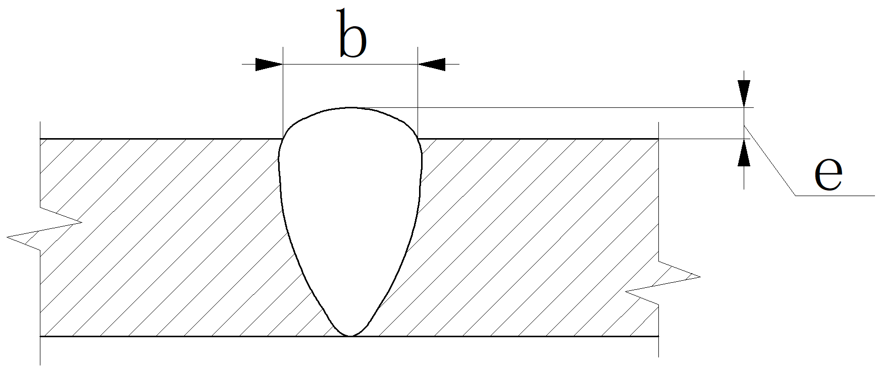 | e≤1+0.1b  且最大为3 | e≤1+0.2b  且最大为4
4 | 表面凹陷  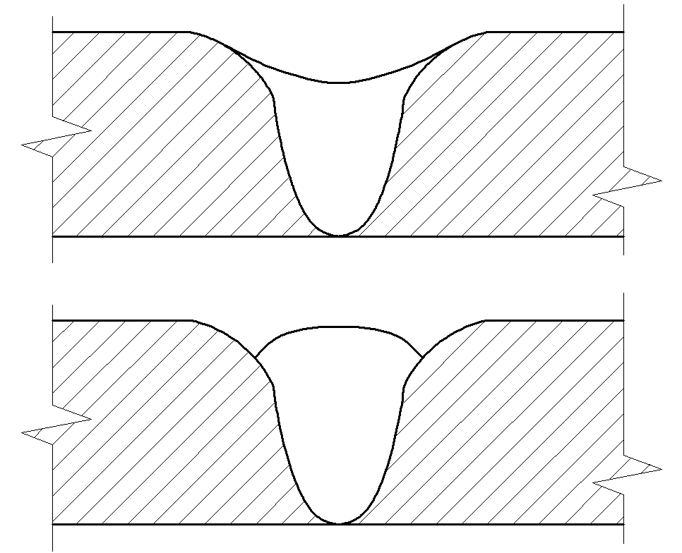 | 不允许
5 | T型接头  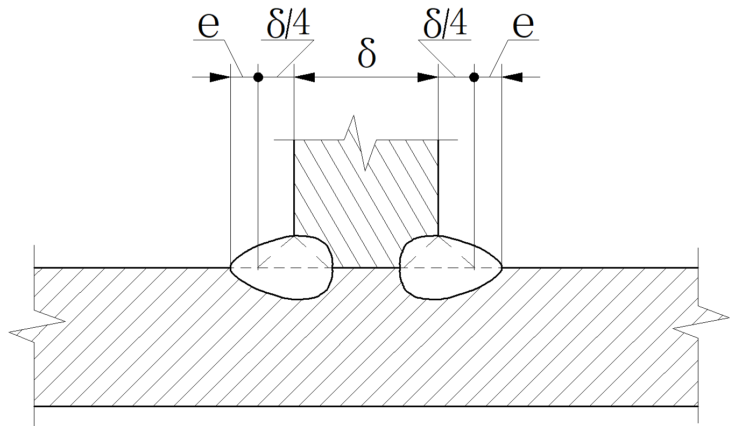 | 0≤e≤5
6 | 宽度  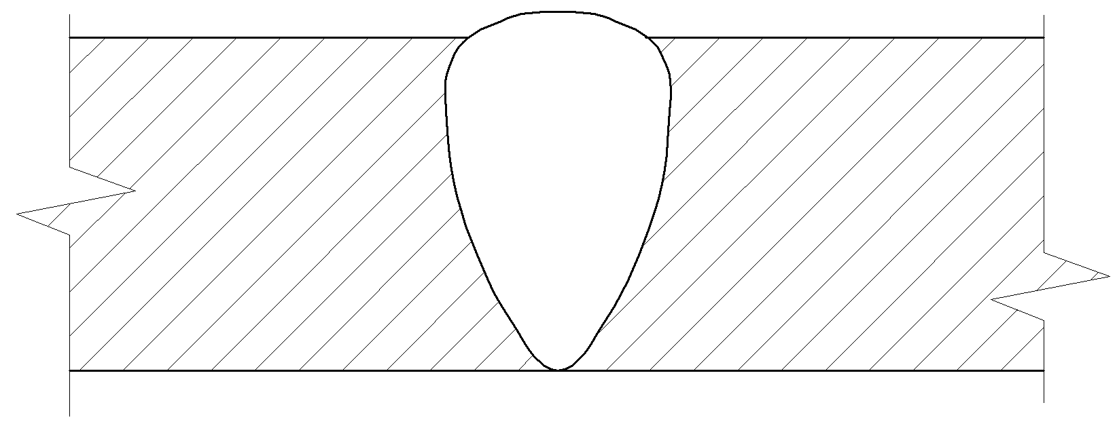 | 盖过每边坡口约2

4.8.5.2 角焊缝的焊脚高度应符合设计规定，其外形应平缓过渡,表面不得有裂纹、气孔、夹渣等缺陷，咬肉深度不大于0.5mm。
4.8.6 无损探伤检查
4.8.6.1 无损探伤方法及标准
a) 焊缝内部无损探伤可采用超声检测或射线检测。超声检测按照NB/T 47013.3-2015的规定执行，一级焊缝质量应符合该标准中B级检验的Ⅱ级及Ⅱ级以上要求，二级焊缝应符合该标准中B级检验的Ⅲ级及Ⅲ级以上要求。射线检测按照NB/T 47013.2-2015的规定执行，射线照相的质量应符合AB级的要求，一级焊缝评定合格等级应为该标准的Ⅱ级及Ⅱ级以上，二级焊缝评定合格等级应为该标准的Ⅲ级及Ⅲ级以上。射线探伤和超声波探伤可选一种或两种方法分主次同时使用，由施工技术总负责人批准；
b) 焊缝表面或近表面缺陷可采用磁粉检测或渗透检测。磁粉检测按照NB/T 47013.4-2015的规定执行，不允许有裂纹显示，并符合该标准Ⅰ级。渗透检测按照NB/T 47013.5-2015的规定执行，不允许有裂纹显示，并符合该标准Ⅰ级。
4.8.6.2 探伤检验的数量、部位及长度的规定
a) 炉壳接料、风口、渣口、铁口套等与炉壳的连接焊缝应焊透，用超声波探伤检验或用射线探伤检验，每一检验部位长度应不小于300mm。一级焊缝100%进行内部无损探伤，二级焊缝抽检按长度20%进行内部无损探伤；
b) 冷却板（箱）法兰与炉壳焊缝表面按100%进行磁粉检测或渗透检测。
4.8.7 焊缝返修要按照GB50661-2011中7.11条的规定进行。
4.9 焊前预热和焊后热处理
4.9.1 焊前预热和焊后热处理应参照GB 50567-2010 的规定执行，或根据制造厂的工艺评定结果确定预热温度和热处理温度。
4.9.2 风口段单体炉壳(包括风口大套法兰)焊接完毕，经检查合格后根据钢材种类、板厚，按照GB 50661-2011中7.7条的规定进行焊后处理，以消除焊接产生的残余应力。
4.10 涂装
4.10.1 钢板表面宜采用喷射除锈预处理方法，表面清洁度应符合GB/T 8923-2011 中S_{a}2 ¹/₂清理等级的规定，并应在6h内涂刷保养底漆。
4.10.2 炉壳经检查合格后，首先应将涂漆部位的油污彻底清除干净，然后进行二次除锈，对保养底漆已破损及返锈部位表面，应露出金属光泽后再涂刷防锈底漆。
4.10.3 炉壳外表面应涂防锈、耐热、抗腐蚀的保护漆，制造厂一般涂3～4道防锈底漆，膜厚不低于60µm，面漆一道不低于20µm，炉壳内表面和炉底板不涂漆，但在安装前应再次除锈。
4.10.4 工地焊接区两侧各100mm范围内不应涂防锈底漆，出厂前可涂刷临时性防锈材料，待安装完毕后，对未涂漆表面按本标准规定除锈涂装。
4.10.5 对法兰的加工结合面应涂防锈油脂或可剥漆。
4.10.6 涂装表面应均匀、细致、色泽光亮，不允许有裂纹、气泡、缩皱、脱落和粗糙不平等缺陷。

5 检验方法
5.1 检验前的准备
5.1.1 检验应优先采用科学新型的仪器和测量工具，在检验前必须由计量部门进行检查校准，其性能与误差应符合现行标准的规定。
5.1.2 预装平台应置于硬质、坚实、平整的地基上，并保证平台不得下陷。
5.2 单体炉壳预装配
5.2.1 炉壳的预装配应在专门设置的预装平台上进行，预装平台表面平面度不大于4mm，并应在每组装一段前检测其水平度，调整至合乎要求后方可进行组装工作。
5.2.2 预装配应从下往上按顺序分组进行，每组预装应不少于两圈,逐圈预装经检查合格后，作好记录并打上标记，焊好定位器，然后拆开作为成品。且每组最上面的一圈应留作下一组预装配的底圈。
5.2.3 预装合格后的单体炉壳，应标出标号和十字中心线和其它部件的中心线，在拆开的接头处或上下圈间，应用油漆和钢印作出明显安装对正标记，并应提供展开的组装图，作为现场安装的依据。
5.3 检验项目和方法
5.3.1 外观检查：
a) 单体炉壳应用肉眼进行全面检查；
b) 表面质量应无影响性能的缺陷。见本标准第4章中的相应规定。
5.3.2 尺寸检查
5.3.2.1 炉底板、炉缸段、风口段、炉腹段、炉腰段、炉身段、炉喉段、炉顶封板段、炉顶圈单体炉壳在预装平台上根据施工图组装完毕后按表6中的内容分别进行检查。
表6 检查内容及点数
检查内容 | 检查点数
炉壳高度 | 沿圆周等分16个点
上口平面度 | 沿圆周等分16个点
上、下口圆度 | 沿圆周等分16个点
接口间隙 | 横缝等分16个点，纵缝等分4个点
接口错边量 | 横缝等分16个点，纵缝等分4个点
部件的高度 | 全部
部件的角度 | 全部
法兰面的倾斜度 | 全部
风口法兰中心水平度 | 全部

5.3.2.2 尺寸偏差应符合本标准第4章中的相应规定。
5.4 检验记录
检查时必须作好详细记录，记录格式可参见附录A。

6 检验规则
6.1 单体炉壳出厂时应逐件按检验项目进行检验。检验项目包括
a) 外观质量(包括外表面质量、焊缝表面质量、油漆质量)；
b) 几何形状和尺寸；
c) 焊缝无损探伤检验报告；
d) 风口段热处理检验报告；
e) 施工图及订货合同中的其他要求；
f) 产品成套性(包括出厂技术文件)。
6.2 产品经质量检查机构确认的缺陷，制造单位应负责进行检查和返修，严重影响产品质量的缺陷，其返修应与设计单位或用户协商。
6.3 产品出厂检验须经制造单位的质量检验部门或国家质量监督机构实施，根据协议用户可派代表驻厂参加检验,产品经检验合格后方能出厂。

7 标志、包装,运输和贮存
7.1 包装标志
7.1.1 发货标志：
a) 合同号；
b) 产品名称；
c) 装箱单序号；
d) 装配图号(或产品项目号)；
e) 重量(kg)：毛重/净重；
f) 外形尺寸（mm）：长×宽×高；
g) 到站(港)；
h) 收货单位；
i) 发货单位；
j) 制造单位；
k) 出厂日期。
以上项目可根据需要增减。
7.1.2 储运作业标志：
a) 重心点；
b) 起吊位置；
c) 此面向上；
d) 禁止滚翻。
上述标志应符合GB/T 191-2008的规定。
7.1.3 包装标志应在炉壳醒目的位置用不褪色涂料标志，或用标牌牢靠地系在炉壳上。
7.2 包装
7.2.1 炉壳包装应设置必要的钢质加固结构并在制造炉壳时完成。
7.2.2 风口法兰(或大套的炉壳外端面)应设置包装保护罩。
7.2.3 附带技术文件：
a) 合格证；
b) 装箱单；
c) 安装图；
d) 超限运输单(应提前发出)。
7.3 运输
7.3.1 产品运输应符合包装设计文件和现行交通运输规定。
7.3.2 在运输过程中应将炉壳固定牢靠，防止磕碰。
7.3.3 装卸时必须使用专用吊耳，起吊或下落时应缓慢平稳。
7.4 贮存
7.4.1 炉壳应贮存在干燥、无腐蚀气体存在、无雨雪侵袭的场地。
7.4.2 放置时应将炉壳包装底座平稳置于坚固地坪上。
7.4.3 不许将炉壳叠放和直接与地面接触。

附 录 A
（资料性附录）
炉缸段检查记录表
测量项目 | 高度 |  | 平面度 |  | 圆度 |  | 出铁口高度 |  | 出铁口角度 |  | 接口间隙 |  | 接口错边
测量位量 | 上口 |  | 上口  平面 |  | 上口  内侧 |  | 出铁口中心 |  | 出铁口中心 |  | 横缝 | 纵缝 | 横缝 | 纵缝
目标值
允许值
90°  1  2  3  4  5  6  7  8  9  10  11  12  13  15  14  16  0°  180°  270° | 1  2  3  4 |  | 1  2  3  4 |  | 1  2  3  4 |  | 1 |  | 1 |  | 1  2  3  4 | A1  2  3  4 | 1  2  3  4 | A1  2  3  4
 | 5  6  7  8 |  | 5  6  7  8 |  | 5  6  7  8 |  | 2 |  | 2 |  | 5  6  7  8 | B1  2  3  4 | 5  6  7  8 | B1  2  3  4
 | 9  10  11  12 |  | 9  10  11  12 |  | 9  10  11  12 |  | 3 |  | 3 |  | 9  10  11  12 | C1  2  3  4 | 9  10  11  12 | C1  2  3  4
 | 13  14  15  16 |  | 13  14  15  16 |  | 13  14  15  16 |  | 4 |  | 4 |  | 13  14  15  16 | D1  2  3  4 | 13  14  15  16 | D1  2  3  4

